ТОМНАЯ ГУСЕНИЦА

Ушло уж тихо лето, одетое в листву.
И остаются где-то во сне иль наяву:
Серебряная мушка в сетях у паука,
Не выпитая кружка парного молока,
И ручеёк стеклянный, и тёплая земля.
И над лесной полянкой жужжание шмеля…

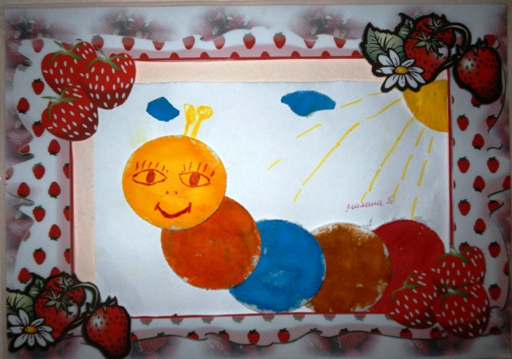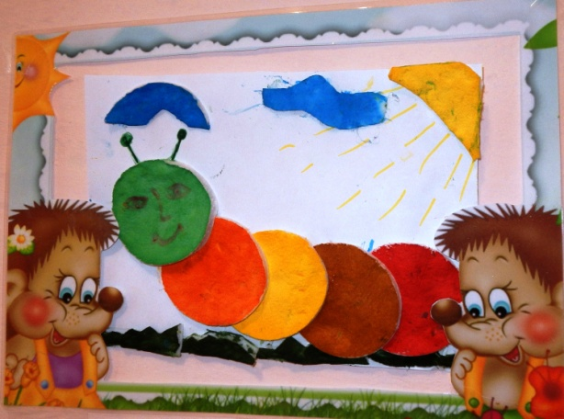

Ещё свежи воспоминания о лете, о ярком солнце, о ягодках, цветочках и разных букашках. Хочется порадовать глаз яркими летними красками. Мы совместно с детьми оформили у себя в приёмной стену под названием «территория творчества», где в интересных рамочках поселились яркие, весёлые гусеницы, которых ребята сделали из ватных дисков.

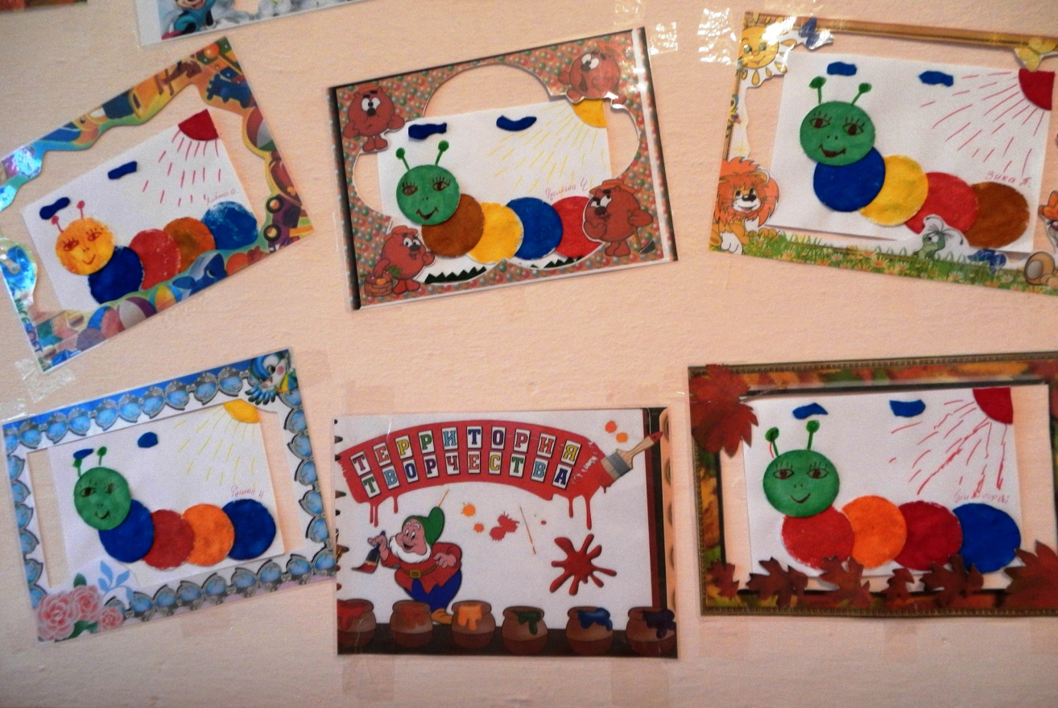

Мохнатая гусеница
По листикам ползет,
Она — листочков пленница:
Грызет их, и грызет.
Уже погрызла все кусты,
На дерево забралась,
Уж очень листики вкусны,
Жаль, мало их осталось.

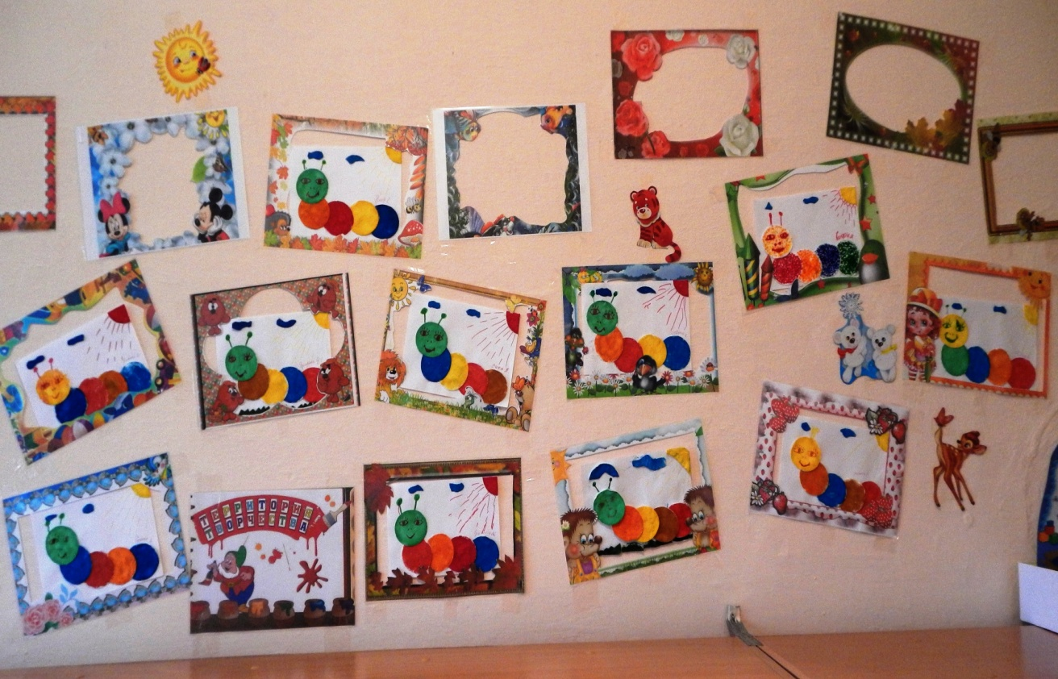

Пусть этот небольшой «кусочек» лета ещё порадует детей и родителей нашей группы своим теплом и позитивом.

Работа детей средней группы
Кружок «Очумелые ручки»
«Работа с ватными дисками"
2015г.

